

**Chlorophylle**

**Activités pour un**

**développement durable**

**au profit de la population d’Ingall**

**Rapport d'activité 2015**

Ibrahim Alanga, décembre 2015

**Introduction**

L'année 2015 est une année charnière entre 2 programmes, dont les activités sont financées par les soldes des subventions obtenues ces trois dernières années.

Néanmoins, plusieurs activités sont toujours en l’attente de financement. Nous avions réalisé beaucoup d’activités, mais il reste encore beaucoup à faire car Chlorophylle demeure la seule association sur l’hygiène assainissement et l'accès à une eau propre dans la ville d’Ingall, en collaboration avec la Mairie.

Les activités programmées sont donc réduites par rapport à une année de plein financement. Elles ont consisté en :

- réaliser une adduction d'eau pour l'école Medersa et l'école traditionnelle

- relance de l'opération piles

- sensibilisation par les femmes Relais

- faire une datation de 20 foyers améliorés

- aménagement du local de Chlorophylle

- assurer le fonctionnement courant de Ibrahim Alanga à Ingall.

**Les Activités**

1. **Adduction d’eau dans les écoles**

L’adduction d’eau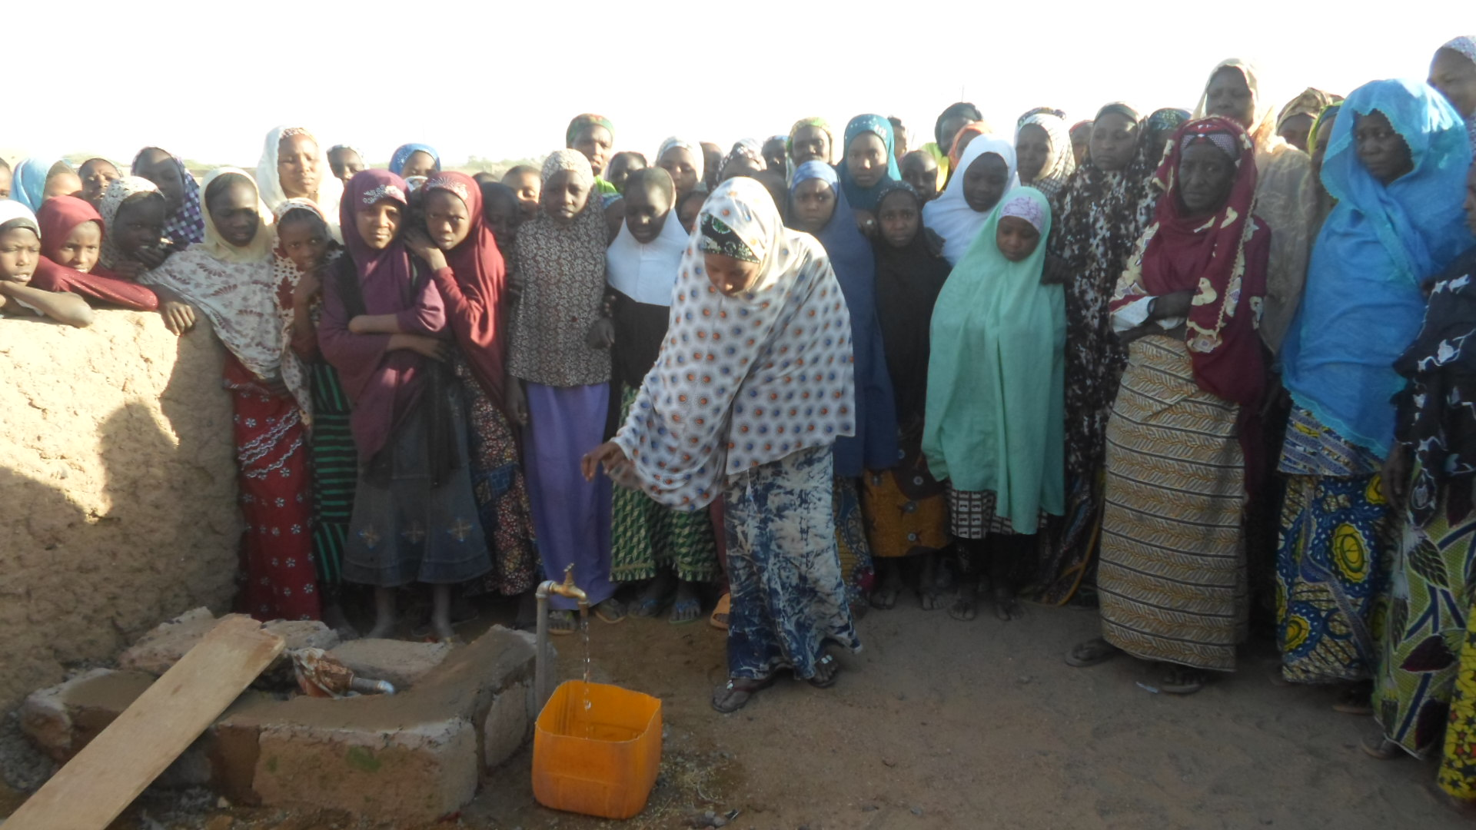de l’école Medersa a été inaugurée le 16 février 2015. En effet dès la fin des travaux en commun accord avec le directeur, nous avions préféré que l’eau tant attendu soit disponible à l’école. Auparavant, les élèves cherchés l’eau pour boire ou effacer le tableau à la brigade de la gendarmerie ou à la compagnie de la garde nationale. Ils sont parfois chassés. Ils sont obligés d’aller chercher l’eau dans les puits des jardins situés à 1 km de l’école. Pour cette inauguration historique, le directeur de l’école a invité tous les parents d’élèves. Plus de 200 parents étaient là ce jour. Vu une foule dense, le directeur a fait assisté une centaine d’élèves du niveau CM2 sur les 454 élèves que compte l’école. Le robinet a été inauguré par une fille de la classe de CM2 sous des cris de joie comme si l’on n’a jamais vu l’eau. Le directeur a pris la parole pour manifester sa satisfaction. Chlorophylle a été félicitée et remerciée par tous les parents qui ont pris la parole sous des applaudissements nourris. Le directeur a même demandé un témoignage de satisfaction pour chlorophylle à ses supérieurs. J’ai invité le cameraman pour une petite vidéo. Celui-ci était malheureusement malade.

2 jours après l’inauguration du robinet de l’école medersa ce fut celui de l’école traditionnelle. Là la cérémonie s’est déroulée simplement avec les élèves et leurs enseignants. La directrice de l’école n’a pas voulu inviter les parents pour la simple raison qu’elle ne veut pas faire attendre plusieurs heures pour voir couler l’eau tant attendue. Tout de même la satisfaction se lit sur le visage des élèves comme sur celui des enseignants. La directrice nous a demandé de transmettre leur remerciement aux responsables de Chlorophylle. Côté autorité le préfet est plus fier de ces adductions que le maire. Agréablement surpris, il dit que voilà une action qui relève du domaine de la mairie mais qu’une association internationale le fasse. Il m’a demandé de transmettre toute sa reconnaissance à l’endroit de Chlorophylle France. Il informera ses supérieurs hiérarchiques de cet acte et aussi de toutes les activités réalisées à Ingall.

1. **Collecte des piles usagées**

Nous avions un problème de stockage des pil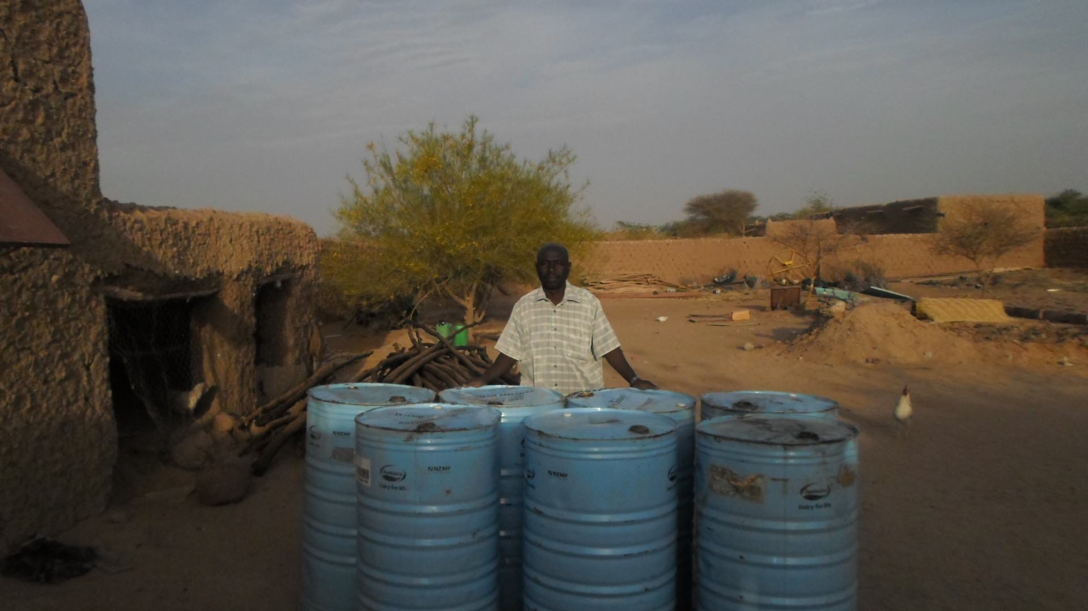es usagées l’année dernière les piles étaient stockées dans des sacs. Ces sacs sont abîmés suite aux effets des rayons solaires. C’est pourquoi nous avions acheté des tonneaux dans lesquelles sont désormais stockées les piles collectées. Cette activité c’est déroulé cette année avec un peu de retard par rapport au programme que nous nous sommes fixé. Chaque année, avant l’échange de piles usagées contre du mil, les femmes sont chargées de passer l’information pendant leurs journées de sensibilisation. Cette fois ci, problème d’incompréhension le message n’a pas pu passer à temps. On trouve beaucoup de piles usagées dans les ordures aux alentours des mares et même dans les rues. Néanmoins nous avons acheté 20 sacs de mil pour la prochaine collecte qui aura lieu début 2016.

1. **Sensibilisation**

La sensibilisation est l’activité la plus permanente de nos programmations. Les thèmes développés par les femmes sont toujours choisis par les responsables du centre de santé d’Ingall. Ils sont choisis par leur importance en fonction de la période : par exemple la sensibilisation sur le paludisme a lieu généralement en saison pluvieuse. Pendant cette période les mares sont remplies d’eau sales. Les moustiques profitent des boîtes vides, des chiffons, des morceaux de fer pour s’installer et se développer. Les derniers thèmes développés par les femmes sont les suivants

* 04/01/15 : conseils pour les femmes enceintes
* 18/01/15 : vaccination des enfants
* 17/02/15 : utilisation de moustiquaires imprégnées
* 21/03/15 : les consultations au niveau de la maternité
* 09/03/15 : les risques de l’accouchement à domicile
* 25/03/15 : la transmission du paludisme
* 28/04/15 : les risques de l’accouchement à domicile
* 14/05/15 : qu’est ce que le paludisme
* 19/06/15 : lavage des mains à l’aide de l’eau et du savon avant et après le mangé
* 12/08/15 : risque de l’accouchement à domicile

C’est une activité dont les thèmes se répètent le plus souvent compte tenue de leurs importances selon les agents de la santé. Les activités de find 'années ne sont pas encore comptabilisées dans ce résumé,

1. **Foyers améliorés**

La fabrication des foyers améliorés se déroule toujours à Ingall, sauf ce cas. J’ai rencontré à 3 reprises le forgeron qui nous fabrique les foyers et aussi Ibran un autre forgeron qui était le premier fabriquant de ces foyers à Ingall. Ces forgerons ont réclamé plus d’argent. Raison évoquée la rareté des ferrailles. En effet, depuis quelques années l’on constate des tonnages des ferrailles qui quittent la ville à destination du Nigeria. Les femmes ont alors elle-même apporté un modèle à un forgeron d’Agadez. Les femmes qui les ont commandé ont apprécié la qualité.

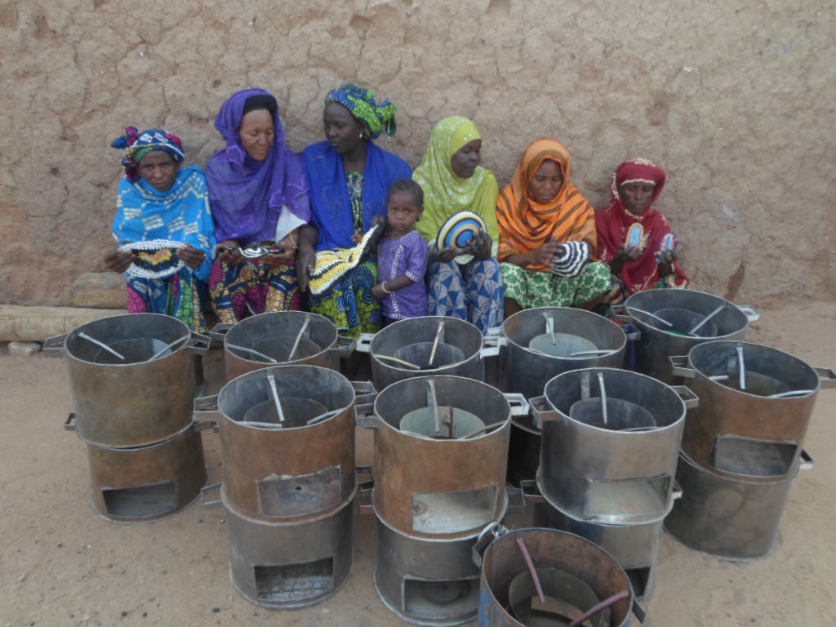

Liste des femmes bénéficiaires :

* Ghaichina Amaka 2 foyers
* Ghaichita Acabo 1 foyer
* Tallé Ghali 1 foyer
* Tamghar Assaidi 2 foyers
* Rakia Attachi 1 foyer
* Lailata Elhadj Ilattou 1 foyer
* Sitoua Idrissa 2 foyer
* Aminata Ghissé 1 foyer
* Toumalé Ahmoudou 1 foyers
* Biya Abou 2 foyer
* Baka Alakass 1 foyer
* Tamina Abdoul 1 foyer
* Atitiya Ilattou 2 foyers
* Toumboula Isla 2 foyers

1. **Aménagement d’un local :** 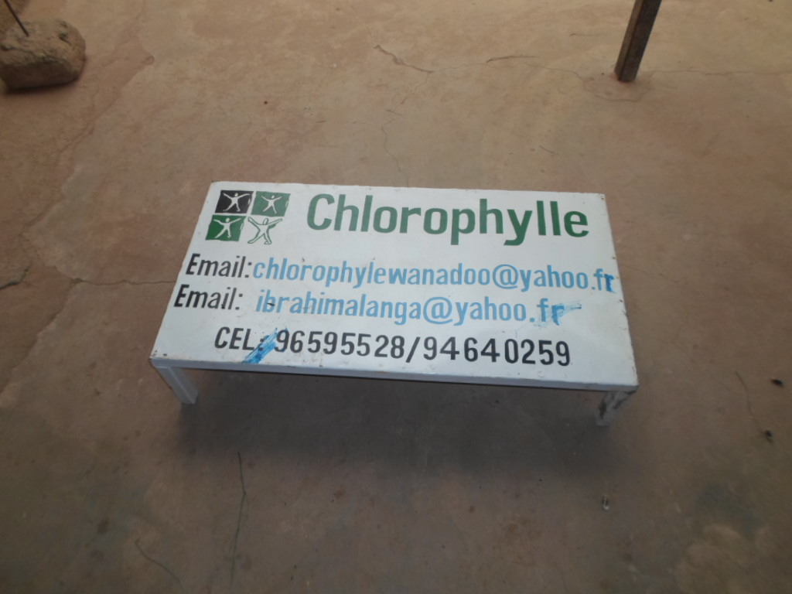

L’acquisition d’un local répond à deux soucis majeurs :

* Le ministère du plan et de l’aménagement du territoire, demandait à toutes les associations et ONG de s’identifier à travers une plaque devant leur siège. Cela leur permettra d’effectuer des contrôles sur les activités menées sur place.
* Pour nous même, l’identification d’un siège nous permettra d’avoir des visites des habitants de la ville comme des visiteurs. Nous pouvons leur fournir des informations sur nos activités. Ainsi l’association pourrait avoir une renommée dans toute la région.

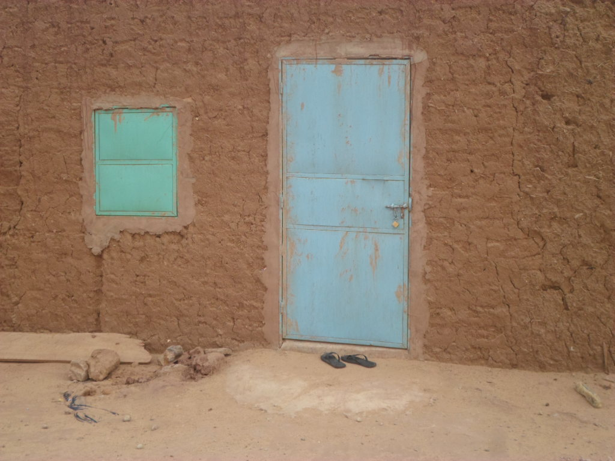

Ainsi nous avons procédé à l'aménagement d'un bureau et la réalisation d'une plaque, qui se trouve sur une parcelle appartenant à Ibrahim Alanga qui nous le met gracieusement à disposition.

**Les finances**



Le pourcentage de fonctionnement est important compte tenu du peu d'activité réalisées en 2015. Néanmoins 100 % des 5 000 € sont investis directement dans l'économie d'Ingall.

**Conclusion**

La mairie d’Ingall a connu un problème sérieux courant 2015 qui a fait que toutes les activités étaient au ralenti. En effet, lors de la session de juillet du conseil municipal, le maire à été destitué. Le vice maire assura l’intérim du maire pour une période de 40 jours. Celui-ci ne pouvant prendre aucune décision sur le budget, la mairie a attendu plus de deux mois la décision de la justice. L’audience a été favorable aux conseillers qui ont destitué le maire. Ainsi un nouveau maire a été élu. Nous avions l’espoir qu’il travaillera pour la commune malgré les ingérences des politiciens de haut niveau. Les élections qui s’annonce l’année prochaine verrons l’élection de nouveaux élus qui nous espérons travaillerons dans l’intérêt de la commue.